Регистрация на шахматном сайте lichess.org

Регистрация на компьютере или ноутбуке (инструкция для регистрации с телефона – ниже)
- Входим на сайт www.lichess.org
- Нажимаем ВОЙТИ
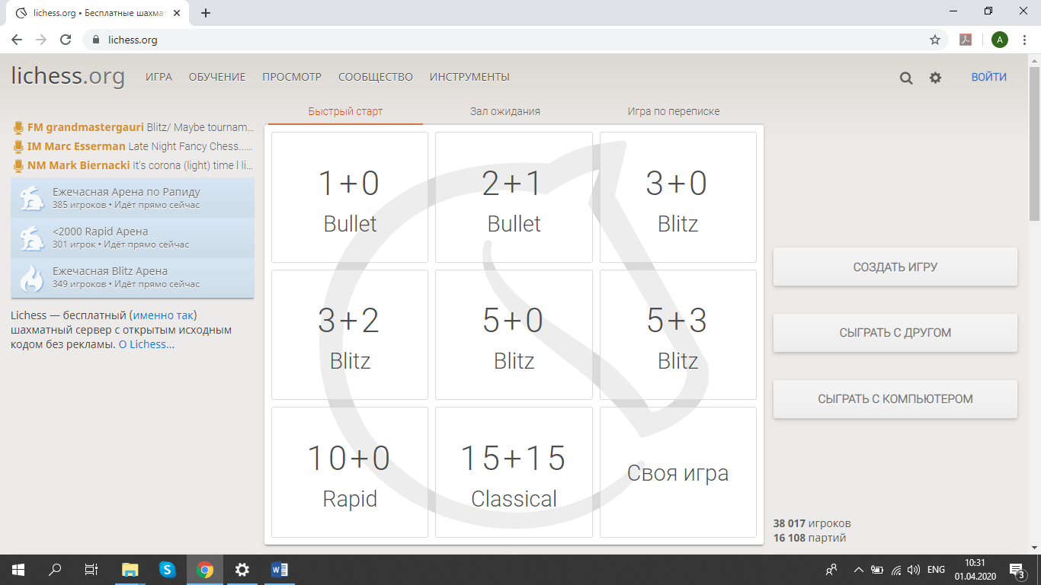

б) Выбираем Регистрацию
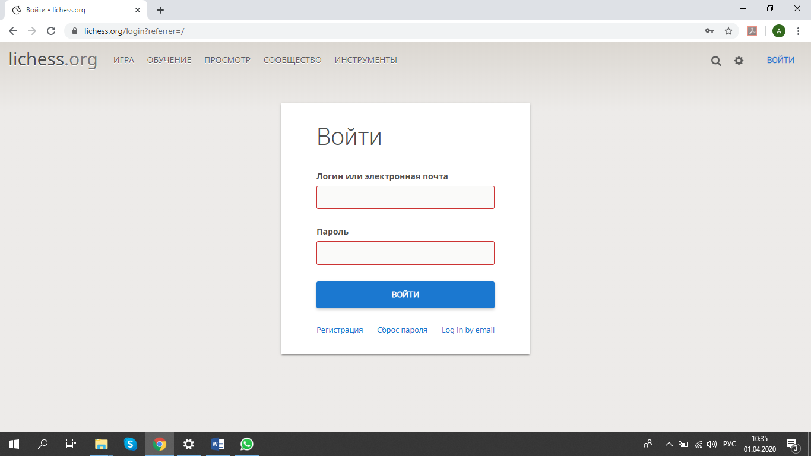
в) Придумываем и набираем любое имя пользователя английскими буквами (логин), высылаем своему тренеру в WhatsApp. Не забудьте переключить бегунки. Не теряйте пароль!
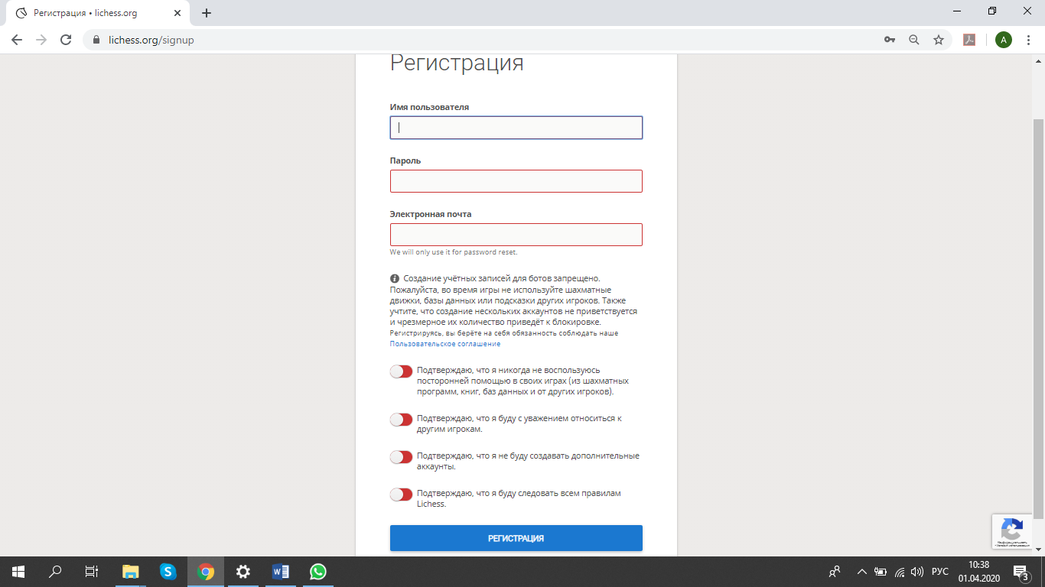

Г) на электронную почту, указанную при регистрации, придёт письмо, которое нужно открыть и подтвердить регистрацию нажатием на ссылку
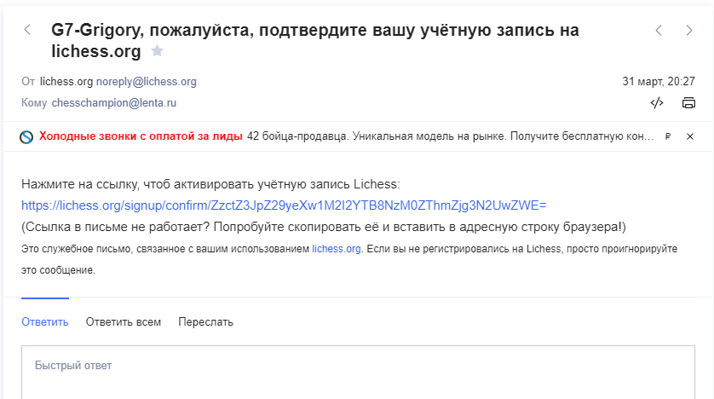

Готово!

Регистрация с телефона или планшета
ПРИЛОЖЕНИЕ Lichess для планшетов, телефонов и т.д. можно установить предварительно, скачав с App store, либо Play market
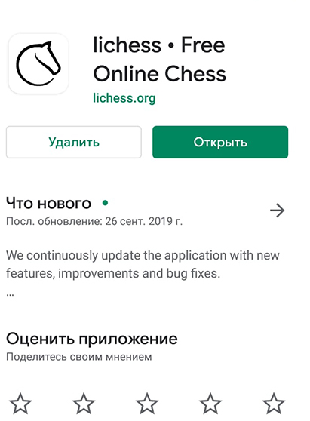
- Проходим регистрацию
а) Придумываем и набираем любое имя пользователя английскими буквами (логин), высылаем своему тренеру в WhatsApp. Не теряйте пароль!

б) На электронную почту, указанную при регистрации, придёт письмо, которое нужно открыть и подтвердить регистрацию нажатием на ссылку

Готово!

